Ver recibos de POs, facturas, pagos
Desde Compras,
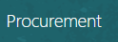
Selecciona Orden de Compra desde el menú de acciones rápidas

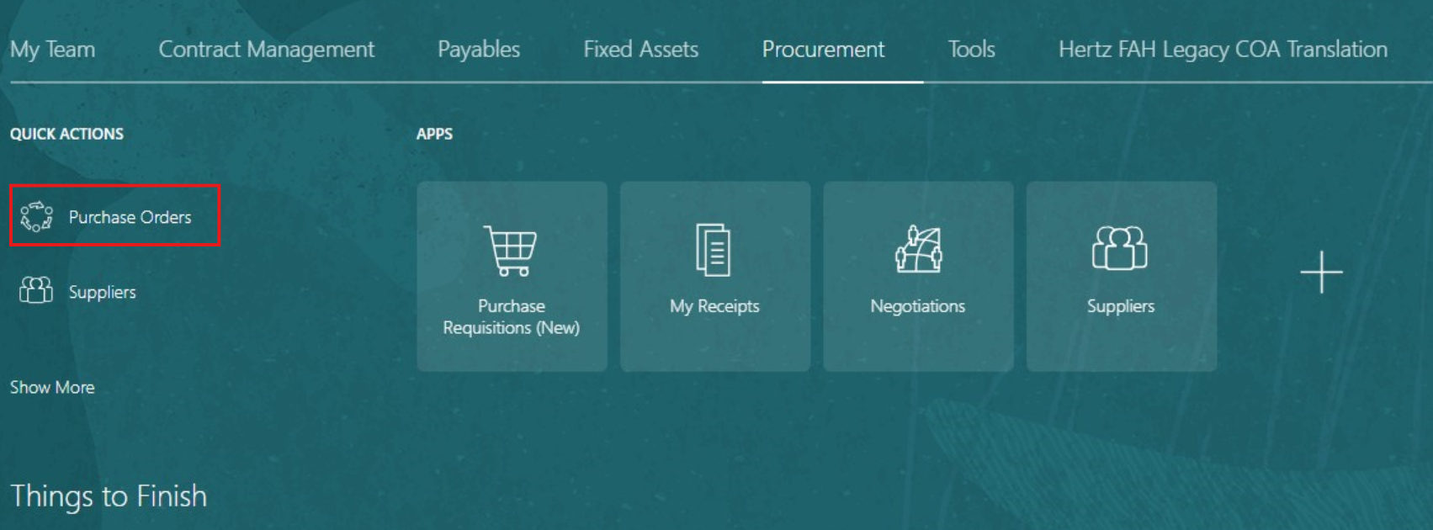

Opciones de búsqueda:
#1 En el lado derecho de la pantalla, selecciona la lupa, esta es una búsqueda por palabra clave.
Selecciona la opción que desee ver, Órdenes = POs
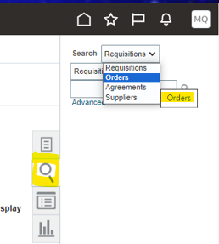
Introduce el número de correo, deja que se llene el número de correo, haz clic en el correo #
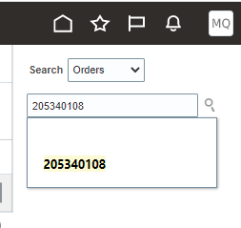

#2 En el lado derecho de la pedrera, selecciona el icono de papel, esta vista ofrece más opciones de detalle para buscar.
Seleccionar Gestionar Órdenes
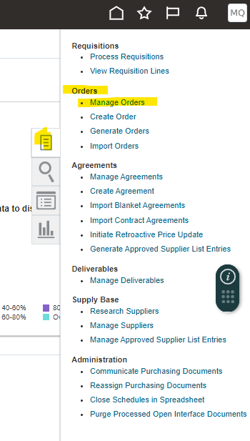
Gestionar la vista de pedidos, borrar todos los campos de búsqueda si es necesario
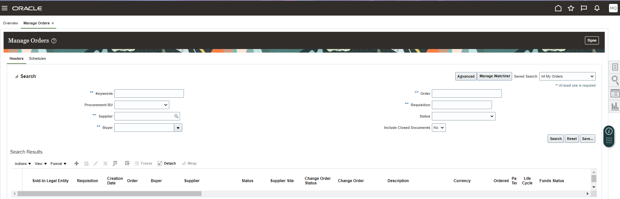
Una vez que se llene la orden de correo, mira en el lado derecho el ciclo de vida del pedido. Esto resumirá el importe de la orden de compra, recibos y facturas; si pasas el cursor sobre cada barra, se mostrarán los importes.
Si la barra de importes pedidos solo es visible, posiblemente no se hayan aplicado recibos ni facturas. Para asegurarte, revisa siempre. Selecciona Ver detalles para ver los detalles de recibos y facturas.
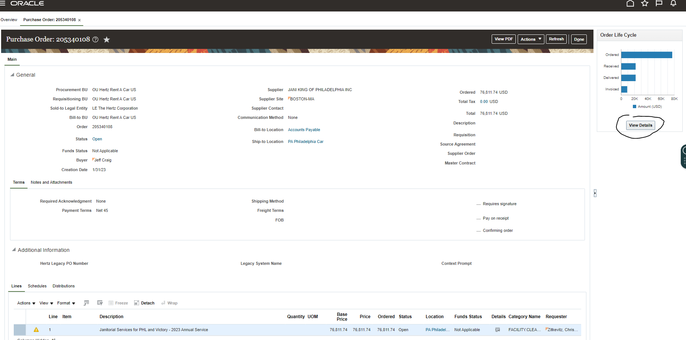
Desplázate hacia abajo hacia abajo, verás los detalles del recibo y la factura; si seleccionas algo en azul, aparecerá más detalles.
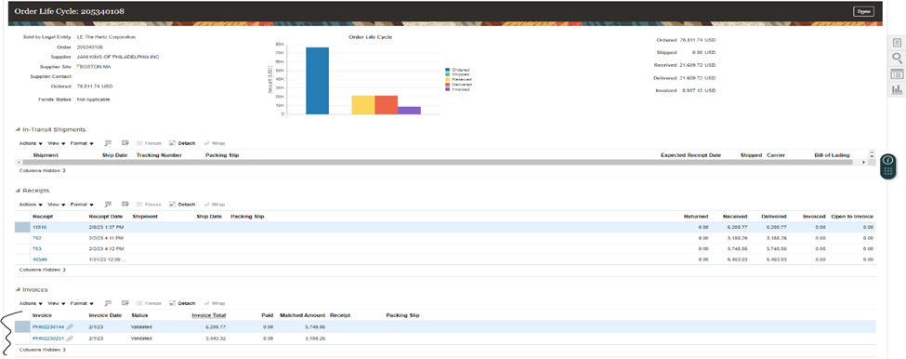

El recibo 11816 seleccionado muestra el detalle. En algunas pantallas las columnas de datos pueden no ser visibles. Para configurar una vista similar, seleccione Ver Columnas.
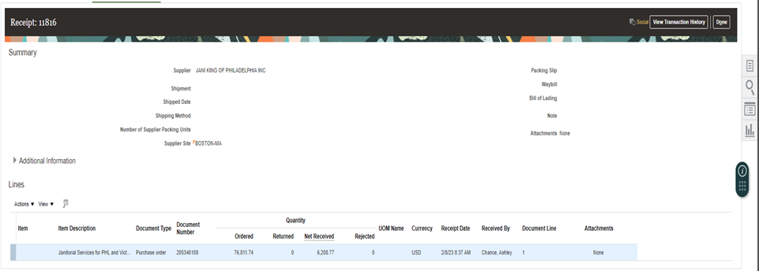

Para ajustar la vista y añadir más columnas de datos: selecciona entre las opciones disponibles. Una vez añadidas, permanecerán. Nota: si seleccionas Todo desde arriba, esta es una vista única.
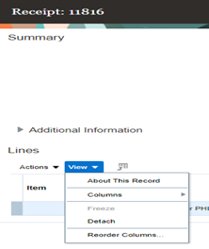

Factura ver mostrar validados, ha superado la coincidencia y se pagará según los términos de pago.
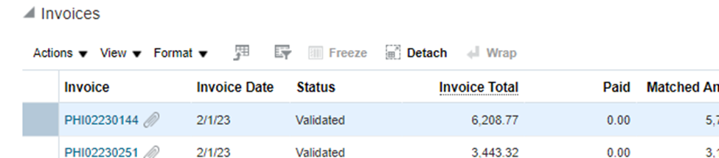

Seleccionando PHI02230144 de factura, se mostrarán más detalles sobre la línea de factura. NOTA: en la parte superior derecha, cuadro de adjuntos, muestra una URL a la copia de la factura. Esto está en azul, por lo que es seleccionable para verlo.
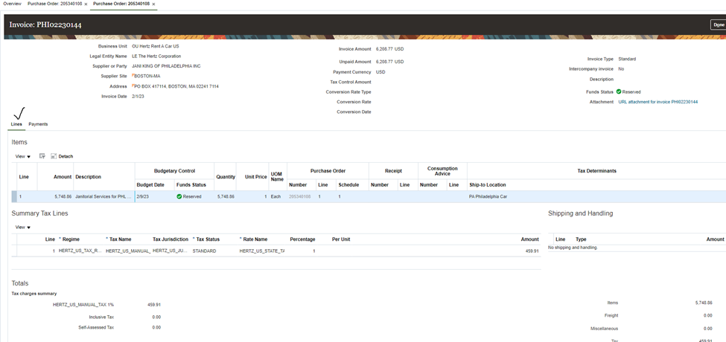
Si seleccionas el pago, esto mostrará si la factura ha sido pagada, cuándo y el importe.
Recuerda que cualquier texto o número en azul es seleccionable para más detalles o un enlace a documentación.
